实验八 在香橙派4上编译并烧录ESP32-S3下位机程序
一、实验目的
1、理解ESP32-S3下位机程序的编译、固件生成和串口烧录流程。
2、掌握使用arduino-cli检查ESP32 Core和依赖库版本的方法。
3、能够使用项目源码编译固件，并通过/dev/ttyUSB0烧录到ESP32-S3。
4、能够识别编译和烧录成功标志，完成烧录后架空自检。
5、掌握串口不存在、串口占用、权限不足和Connecting停滞的排查方法。
二、实验内容
1、检查arduino-cli、esp32:esp32 3.0.7、ACAN_ESP32 2.0.1和Simple FOC 2.3.4。
2、将机器人架空，设置遥控器安全状态，退出串口相关程序。
3、检查主板Type-C/CH340对应的/dev/ttyUSB0及其占用状态。
4、从LeggedRobot编译固件，记录二进制文件SHA256。
5、向ESP32-S3烧录固件，识别分区校验和自动复位信息。
6、完成电机和遥控器自检及架空小幅运动测试。
三、实验仪器
1、轮足机器人一台，机身内已安装香橙派4和ESP32-S3主板。
2、已配置arduino-cli、ESP32 Core 3.0.7及项目依赖库的香橙派4系统。
3、遥控器一套，主板Type-C数据线一根，稳固架空支架一套。
4、项目目录/home/orangepi/wheel_robot及ESP32-S3下位机源码。
四、实验原理
1、arduino-cli compile将LeggedRobot.ino及同目录中的.h、.cpp依赖文件编译、链接为ESP32-S3固件，该步骤不改写开发板。
2、FQBN esp32:esp32:esp32s3用于选择ESP32-S3平台；FlashSize=4M和PartitionScheme=default与本项目板卡参数匹配。
3、arduino-cli upload通过CH340映射的/dev/ttyUSB0将固件写入Flash。串口同一时刻只能由一个程序有效使用。
4、烧录会更换机器人实际运行的下位机程序。架空、SWA=0、VRA最低和烧录后分步自检可降低异常动作风险。
5、SHA256可唯一标识当次编译生成的固件；源码或工具链变化后哈希值可能随之改变。
五、实验步骤
1、检查编译环境版本。
arduino-cli version
arduino-cli core list
arduino-cli lib list | grep -E 'ACAN_ESP32|Simple FOC'
记录arduino-cli版本，确认已安装esp32:esp32 3.0.7、ACAN_ESP32 2.0.1和Simple FOC 2.3.4。本机环境已安装，不重复执行core install或lib install。
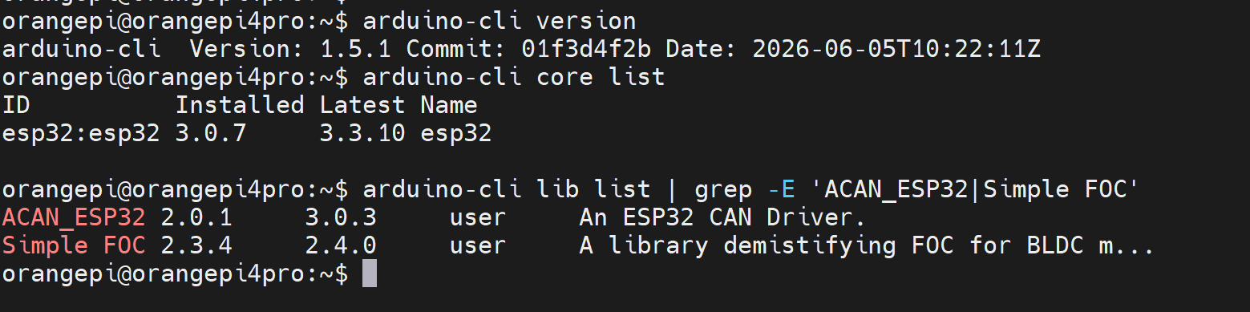
图1 arduino-cli、ESP32 Core和依赖库版本

2、完成烧录前安全准备。
将机器人可靠架空；遥控器开机并配对；SWA置0，VRA最低，其他开关和摇杆归零。禁止在电机运转时烧录，禁止带电插拔电机或CAN接头。
pkill -INT -f '[w]l_base_node'
pkill -INT -f '[d]iagnostics_monitor'
图2 机器人架空与遥控器安全状态

3、连接主板Type-C，检查串口。
ls -l /dev/ttyUSB0
fuser -v /dev/ttyUSB0
应看到/dev/ttyUSB0。fuser没有输出表示无其他进程占用串口；如有输出，先确认并安全退出占用程序。
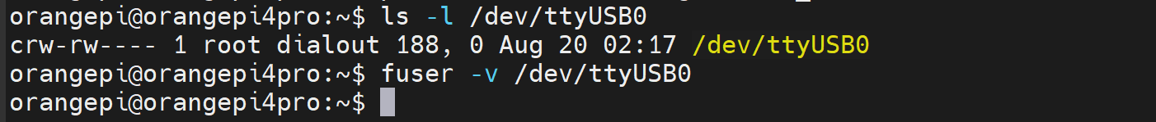
图3 /dev/ttyUSB0存在且串口无占用

4、检查源码目录。
cd /home/orangepi/wheel_robot
ls LeggedRobot
确认目录中包含LeggedRobot.ino及配套.h、.cpp文件。
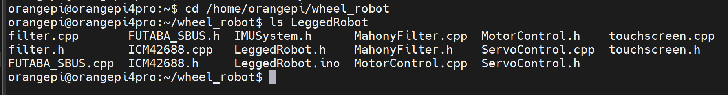
图4 LeggedRobot调试源码及配套文件

5、编译ESP32-S3下位机固件。
arduino-cli compile \
--clean \
--fqbn esp32:esp32:esp32s3:FlashSize=4M,PartitionScheme=default \
--output-dir /home/orangepi/wheel_robot/bianyi/esp32_3.0.7 \
--export-binaries \
"/home/orangepi/wheel_robot/LeggedRobot/"
编译成功应显示程序存储空间和动态内存占用，不出现Error during build。
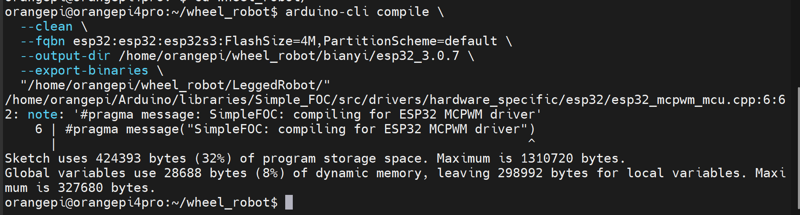
图5 ESP32-S3固件编译成功

6、检查固件并记录SHA256。
ls -lh bianyi/esp32_3.0.7
sha256sum bianyi/esp32_3.0.7/LeggedRobot.ino.bin
记录当次实际输出的哈希。源码或工具链变化后，不得强行套用旧哈希。
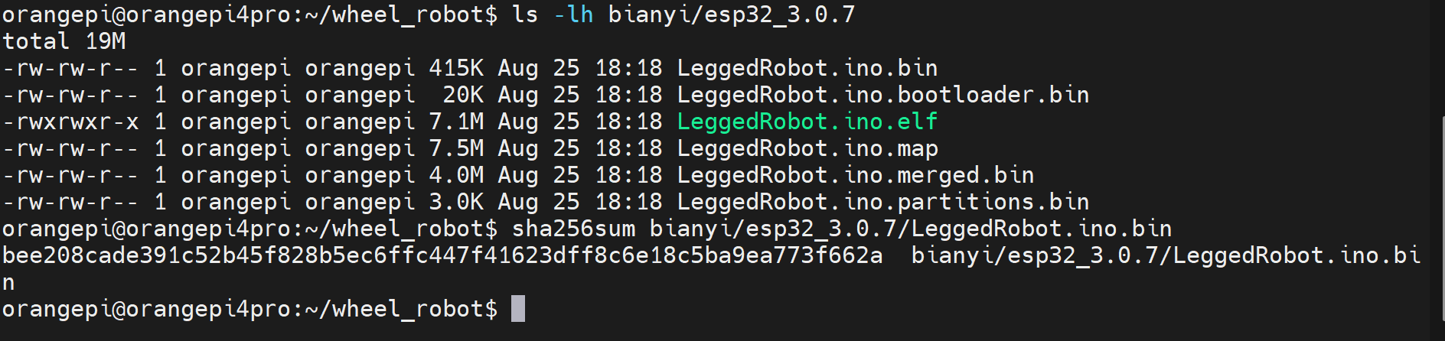
图6 固件文件列表与当次SHA256

7、再次确认架空、SWA=0、串口无占用，然后烧录。
arduino-cli upload \
--fqbn esp32:esp32:esp32s3 \
--port /dev/ttyUSB0 \
--input-dir /home/orangepi/wheel_robot/bianyi/esp32_3.0.7
成功标志为识别ESP32-S3，各分区出现Hash of data verified，最后出现Hard resetting via RTS pin。
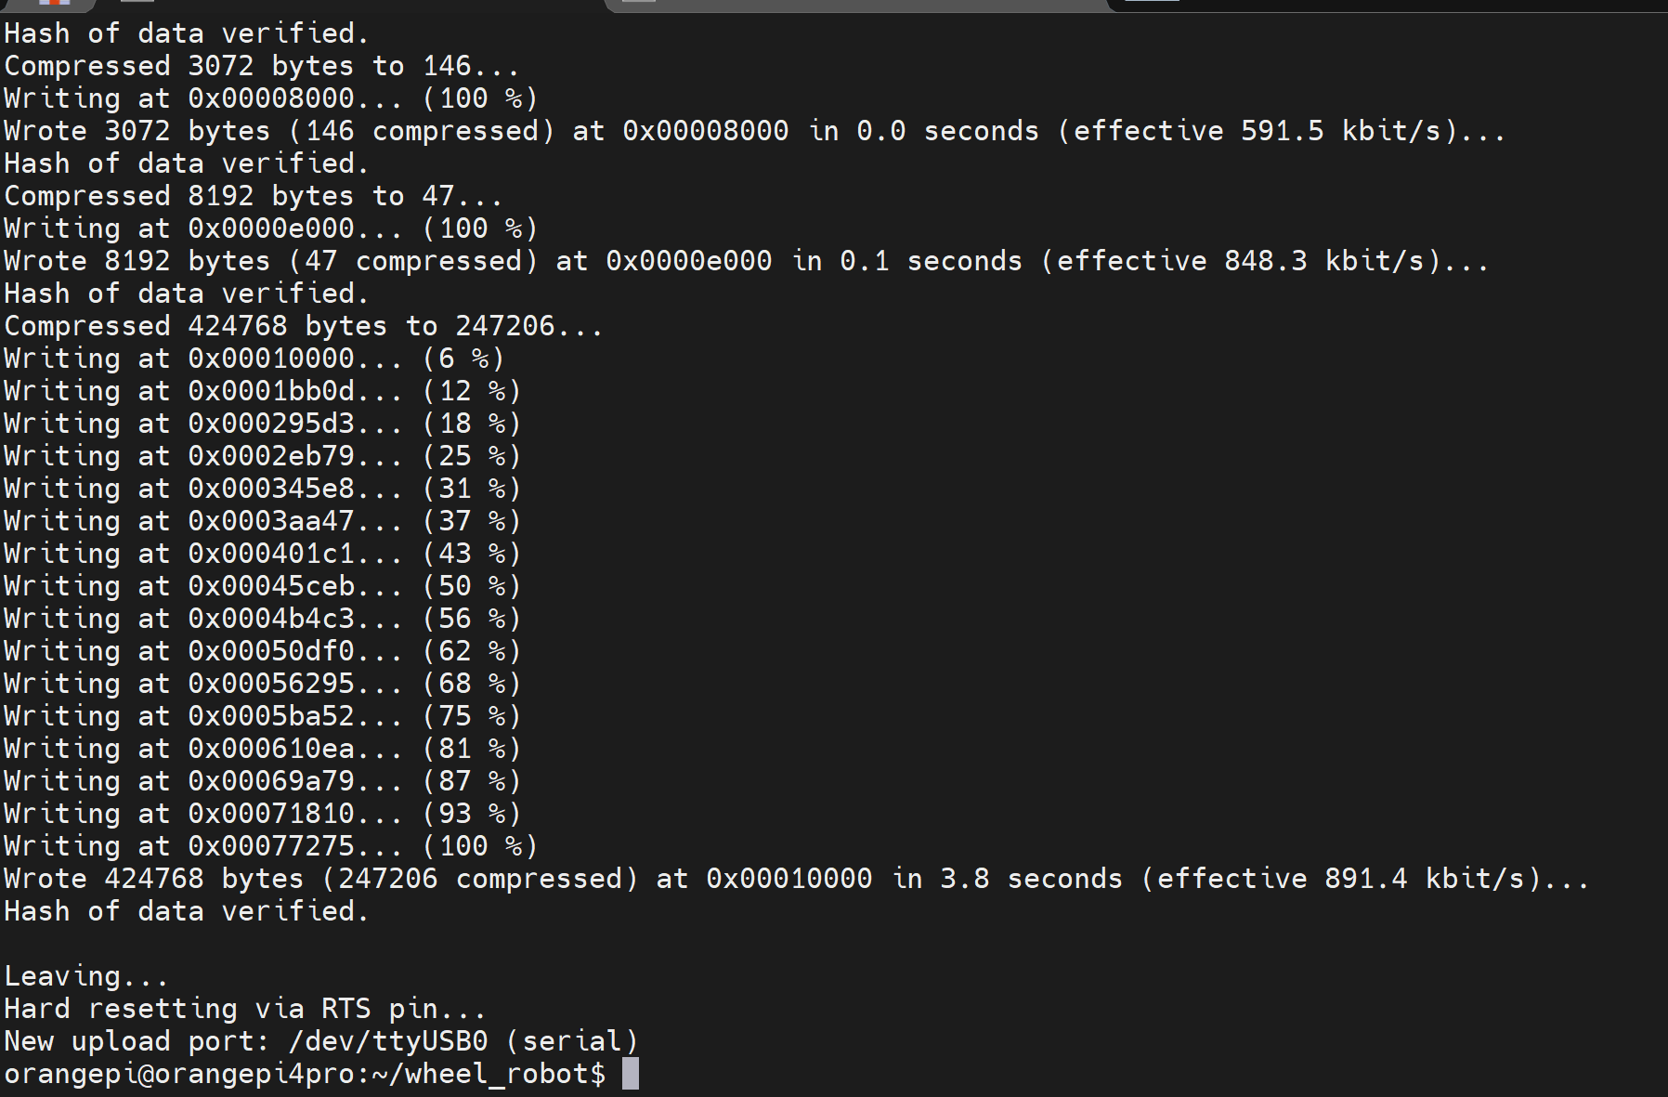
图7 ESP32-S3各分区校验与自动复位

8、完成烧录后架空自检。
保持机器人架空和SWA=0，确认六个电机、遥控器和电池自检正常；将VRA调至合适位置，SWA切到1，观察抖动和轮子旋转方向。异常时立即关闭电源。
六、实验结果
1、环境版本与项目要求一致，源码目录和配套文件完整。
2、/dev/ttyUSB0存在且无其他进程占用。
3、固件编译成功，生成LeggedRobot.ino.bin并记录当次SHA256。
4、固件烧录成功，各分区通过哈希校验并自动复位。
5、机器人完成架空零偏学习、电机和遥控器自检以及小幅运动验证。
七、结果分析
1、找不到/dev/ttyUSB0：重新插拔Type-C，执行lsusb、ls -l /dev/ttyUSB*和dmesg | tail -30；CH340正常厂商ID通常为1a86。
2、串口忙或Permission denied：使用fuser找到占用进程，用groups检查dialout组；不长期使用chmod 777绕过权限。
3、停在Connecting：检查端口和数据线，将上传速度降至115200；必要时按住BOOT、短按RST/EN，出现Connecting后松开BOOT。
4、电机零点设置失败：先断电且不重复烧录，检查电机供电、CAN接头、CAN_H/CAN_L和电机ID。
5、自检界面一直等待：诊断界面不直接读取串口，必须先启动wl_base_node建立ESP32→串口→/robot_diagnostics数据链路。
八、思考题
1、arduino-cli compile和arduino-cli upload分别改变了什么？
2、为什么烧录前必须停止底盘节点并检查fuser输出？
3、为什么不能只复制LeggedRobot.ino进行编译？
4、烧录完成后，为什么必须先架空自检，再落地测试？
5、烧录时一直停在Connecting应如何排查？

